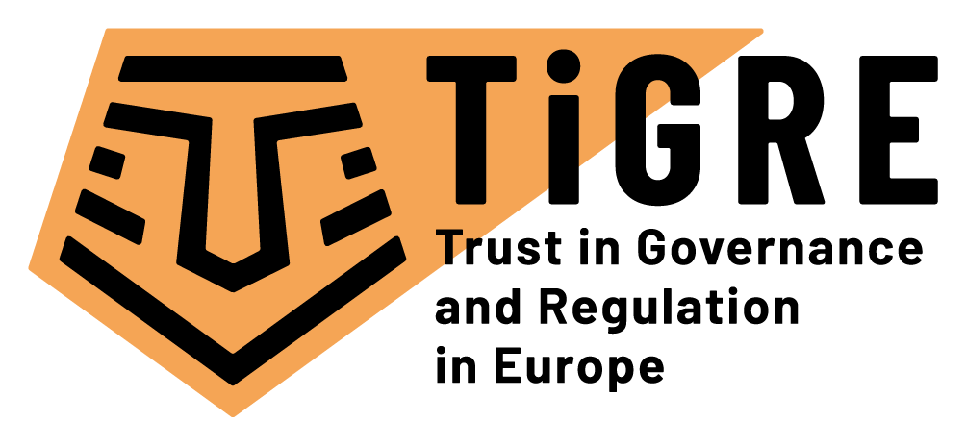

“Trust in Governance and Regulation in Europe” TiGRE פרויקט

הושק פרויקט TiGRE - פרויקט מחקר של האיחוד האירופאי אשר ינתח את יחסי האמון במשטרים הרגולטוריים באירופה ובמדינות נוספות

הצורך באמון מצד אזרחים ברשויות ציבוריות גובר כל העת, בעיקר בתחומי אבטחת מידע, פיקוח על מוצרים ואמינות המידע. אמון מהווה גם תנאי מקדים וגם תוצר של ניהול מדיניות רגולטורית מיטיבה. מחדלים שונים שאירעו לאחרונה, כגון דליפות מידע אישי והתנהלות מסכנת פרטיות של פייסבוק וגוגל, משקפים זאת. מחדלים אלו איימו על האמון של האזרחים במשטרים רגולטוריים, אשר פועלים בהם שחקנים ברמות ממשל שונות בהוצאה לפועל של מדיניות רגולטורית. בתוך ההקשר הזה, ניתוח יחסי האמון בין מגוון השחקנים המתנהלים בתוך המשטרים הרגולטוריים נחוץ בכדי לקבל תמונה יותר מקיפה של דינמיקות האמון/אי-האמון ולהבין את המניעים וההשלכות הפוליטיות והחברתיות-כלכליות שלהן.

פרויקט המחקר "אמון בממשל וברגולציה באירופה" (Trust in Governance and Regulation in Europe; TiGRE) שואף לחקור את יחסי האמון בקרב שלושה סקטורים רגולטוריים חשובים: הסקטור הפיננסי, בטיחות המזון, והגנת המידע. הפרויקט ינתח את התנאים אשר במסגרתם משטרים רגולטוריים זוכים לאמון ברמות הממשל השונות, כגון: הרמה המדינתית, האזורית והעל-אירופאית. פרויקט TiGRE יבחן כיצד שחקנים המעורבים ברגולציה (רשויות ממשלתיות, פוליטיקאים, בתי משפט, תאגידים, עסקים, ארגוני צרכנים ואזרחים באופן כללי) מאמינים זה לזה. על מנת לממש מטרה זו ולהבין באופן רחב יותר נושא זה, ייעשה שימוש במגוון מתודולוגיות מחקריות וביניהן: סקרים (בהיקף רחב), מקרי בוחן, קבוצות מיקוד וניתוח שיח במדיה. השותפים בפרויקט TiGRE יאתרו גורמים בעלי עניין באירופה אשר מייצגים מגוון רחב של שחקנים רגולטוריים ויהיו עמם בקשר רציף. על מנת להבטיח השפעות יישומיות, TiGRE יספק מדדים לאיתור מגמות של הידרדרות באמון כמו גם תרחישים אודות ההשלכות של הידרדרות זו.

מומחיות אקדמית מהשורה הראשונה

TIGRE ינוהל ויתואם על ידי אוניברסיטת לוזאן (UNIL) שבקרבה מומחים בתחום של מדיניות ממשל ורגולציה רב-ממדית, בעזרת תוכנית ניהול הפרויקטים המדעיים האירופאית (Scientific Project Management; SCIPROM). בTIGRE שותפים מומחים אקדמיים מתשע אוניברסיטאות מתשע מדינות אירופאיות או מדינות שותפות: אוניברסיטת לוזאן (שוויץ), אוניברסיטת אנטוורפ (בלגיה), אוניברסיטת ארהוס (דנמרק), האוניברסיטה העברית (ישראל), האוניברסיטה הגרמנית למדעים אדמיניסטרטיביים (גרמניה), אוניברסיטת קוזמינסקי (פולין), מכון ברצלונה למחקרים בין-לאומיים (ספרד), אוניברסיטת אוסלו (נורווגיה) ואוניברסיטת אוטרכט (הולנד). כל שותף יתרום את כישוריו הדיסציפלינאריים הייחודיים, במדע המדינה, פסיכולוגיה פוליטית, משפטים, כלכלה, מנהל ציבורי ומחקרי תקשורת.

למידע נוסף אודות פרויקט TiGRE, בקרו באתר הרשמי: https://www.tigre-project.eu
למידע נוסף אודות Horizon 2020, בקרו באתר הרשמי: https://ec.europa.eu/programmes/horizon2020/

Contact
Project Office and General Enquires:
Dr. Kirsten Leufgen
SCIPROM Sàrl
+41216940412

Project Coordinator:
Ass. Prof. Martino Maggetti
University of Lausanne

פרויקט TiGRE קיבל מימון מצד תוכנית Horizon 2020 Research and Innovation של האיחוד האירופאי, תחת הסכם גראנט מספר 870722 (TiGRE).

